# IT行业薪酬变化分析

陈伟霖1

（大连理工大学 大连 116100）

**摘 要**：IT行业作为热门行业，其从事人员的薪资状况从始至终都一直备受人们的关注。本文首先以德翰咨询在2010年对于IT行业薪资情况的专项报告为代表对IT行业过去的薪资情况进行简述，接着再分析最近几年IT行业薪资的现况，以此为基础分析未来薪资可能的变化情况，为IT行业的各公司设置薪资招聘人才提供有力的参考依据。

**关键词：** 薪资变化 互联网薪酬

## １ 引言

2010年是经济渐渐复苏的一年，从这一年起，IT行业便备受人们的关注。整体来看,IT行业发展迅猛，各种新技术的开发应用对市场提出了极大的人才需求。而企业选择对于人才的吸引分为人才资本投入与企业知名度投入两种。因此，IT企业如何用薪酬福利来招揽更多的人才与保留企业核心人才成了许多HR关注的方向!日前，北京德翰咨询公司发布了《2010年IT行业薪酬调研报告》，通过2010年3个季度对北京、广东、江苏、上海、浙江、山东、辽宁、陕西、福建和天津十个省市大中型软件行业员工的薪酬状况进行统计与分析，解读IT行业人才薪酬福利的真实状况以及IT行业人才未来需求趋势。

近几年来随着互联网产业的快速发展，IT行业迎来新一轮的发展高潮，一些IT岗位的薪资水平要远远高于其他行业，如果抓住机会进入潜力型行业，同等的努力就可以拿到高于其他行业好几倍的薪资。当下互联网的发展使得软件开发发展的市场很大，未来发展前景可观。

在过去，2010年，德翰咨询对IT 行业毕业生薪酬以及在职职员薪酬情况做了专项调研。最近几年，如2019年招聘公司Hired也连续第四年公布了年度全球科技行业薪资报告。还有很多公司或研究机构都对IT行业的薪资进行了研究统计，在这里我对其中几个我认为比较全面的报告进行分析，以支撑我所得到的结论。

## 分析与结论

### 2.1在2010年IT行业整体薪酬总体便已呈增长趋势

2010年，德翰咨询[1]对IT 行业毕业生薪酬以及在职职员薪酬情况做了专项调研。

毕业生方面，2010年的应届毕业生数量大约在650万，加上09年没有就业毕业生，高校毕业生人数将达到700万，09年整体毕业生就业率为86.6%，IT类毕业生半年后就业率在82.3%。预计 2010年毕业生整体就业率在80%左右，除了继续深造，自主创业之外，还有9.8%的人在继续寻找工作，所以就业形势依然不容乐观。据德翰咨询2010薪酬发布会发布，大专以下学历毕业生起薪为1360元，大专学历毕业生起薪在1780元，本科学历毕业生起薪为2580元，硕士学历毕业生起薪为3670元。另外调查表明高校毕业生无法进入设计人才奇缺的企业，成了中国IT设计人才一道无法逾越的鸿沟，矛盾的是高校不断扩招，越来越多高校毕业生出现“毕业即失业”的情况，特别在IT行业只有理论而缺乏实践或工作经验不足的应届毕业生来说无疑雪上加霜。

在职员工方面，整体薪酬总体呈增长趋势，高级管理职位的年度总现金在52万左右，较09年同比增长5.5%;中层管理职位年度总现金在24万左右，较09年同比增长6.30%;基层管理职位的年度总现金为12万左右，较09年同比增长了7.40%;一般员工的年度总现金为近6万元，较09年同比增长了7.10%。整体IT行业的薪酬增长率为6.80%，可以从上面的数据看出，等级之间薪酬差距还是比较大的，高管与一般员工的薪酬差距平均在9.3倍。在企业调薪的参考因素方面我们可以看到市场水平与物价水平占据了更多的比例（见下图）。

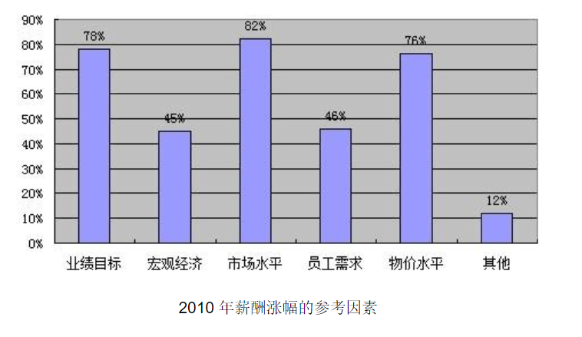

图1 2010年薪酬涨幅的参考因素

### 2.2近几年来IT行业整体薪酬总体依旧呈增长趋势

2019年招聘公司Hired[2]连续第四年公布了年度全球科技行业薪资报告。报告基于市场上1,800多名全球技术人员的回复，分析结果显示，全国的科技行业的薪资正在稳步上升。

在该篇薪资报告中重点分析了求职市场中科技行业的薪资数据，包括软件工程师、产品经理、开发运营工程师、设计师及数据科学家等岗位。

报告中明确指出：2019 年，全球技术从业者的平均薪资为 12.9 万美元。美国技术从业者的平均薪资要高于世界平均水平，为 13.5 万美元，整体来看，东海岸的薪资增长速度要更快。2019 年，旧金山湾区已经连续第四年成为技术工作者收入最高的就业市场，平均薪资为 14.5 万美元，去年的工资增长率为 2％，考虑到其飙升的租金和丰富的技术成果，这并不令人感到意外；多伦多是美国技术从业者收入最低的就业市场，平均薪资为 10 万美元，不过，去年的工资增长率还不错，为 9%。

2019 年，法国巴黎的技术从业者的平均薪资为 5.2 万欧元，去年的工资增长率为 8%；英国伦敦的技术从业者的平均薪资为 6.2 万英镑（见下图）。

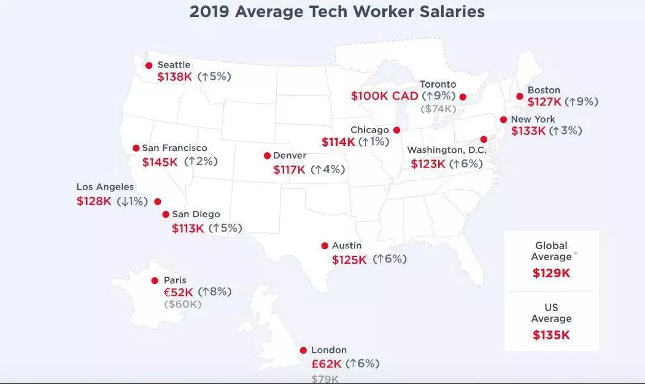

图2法国巴黎技术从业者薪资情况

再看看我们国内的情况[3]。“IT行业工资真的普遍很高吗”？答案是肯定的（见下图），论平均工资，这几年的互联网行业的平均薪资确实是最高的。看看IT行业的平均薪资与其他行业的对比，从事IT/互联网行业的，就成都地区，月薪过万不在少数，软件园，尤其是在软件园C区，天府三街、五街周围上班的程序员，参考发量可以来估算下他们的工资。像在BAT/头条、美团、京东等这些互联网巨头公司上班的程序员，起薪年薪40万，年薪百万的也不在少数。可以这么评价，互联网的发展速度就是中国速度！

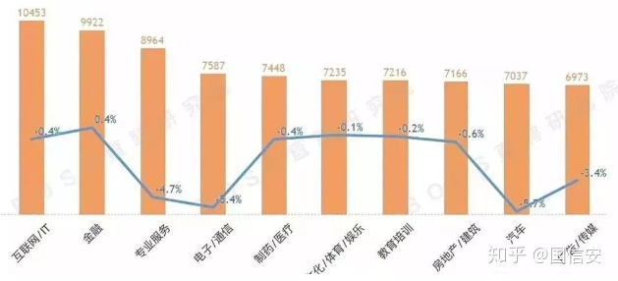

图3国内各行业薪资情况

## 3 结论

我认为未来全球IT行业将进入飞速发展的全新时代，公司对各类人才的的需求也将不断激增，整个行业正在处于上升的通道当中。

对IT行业人士来说，这个消息还是相当不错的:IT专业人士可以要求更高额的薪水了。这份来自于《2018年Robert Half IT薪酬指南》的统计数据表明: “有44%的CIOs表示，他们错过了顶级人才，因为这些人正在寻求能够提供的更高的薪水的公司。”从经济学的角度，供给和需求的规律意味着稀缺推高了价格。最顶尖的IT人才当然是稀缺的——这并不奇怪，因为对于当今的企业来说，技术是至关重要的。从Robert Half的报告中可以看到:“技术工人的持续短缺不仅仅给许多雇主带来不便——它很快将成为一个严重的商业问题。”

IT行业的飞速发展意味着我们将面临更多的挑战和机遇。一些IT岗位的薪资水平要远远高于其他行业，如果抓住机会进入潜力型行业，甚至只需要同等的努力就可以拿到高于其他行业好几倍的薪资。当然，如果你肯付出更多的努力，未来发展前景也将变得更加明朗。

## 参 考 文 献

[ 1 ]百度文库.2010年IT行业现状与薪酬分析(https://wenku.baidu.com/view/8eccc0

c9ac02de80d4d8d15abe23482fb5da024e.html)

[ 2 ]Hired.2019全球IT行业薪酬报告[2019](https://hired.com/page/state-of-salaries)

[ 3 ]国信安.[IT行业工资真的普遍很高吗?](https://www.zhihu.com/question/370428533/answer/1618590271" \t "https://www.zhihu.com/_blank)(https://www.zhihu.com/question/370428533

/answer/1618590271)